1. NIEDERSCHLAGSMENGE
Kreuzen Sie die beiden richtigen Aussagen an!
Je höher der Funktionswert, desto stärker der Niederschlag.
Die Funktion ist streng monoton steigend.
Im Februar hat es ungefähr 50 mm Niederschlag gegeben.
Im März hat es weniger geregnet als im Mai.
Am ersten Juli hat es 500 mm Niederschlag gegeben.

2. WANDERWEG
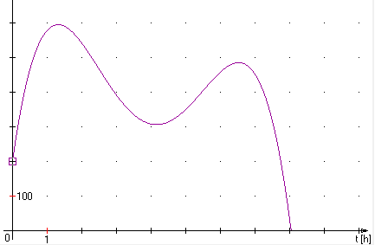
Eine Wanderung wird durch eine polynomische Funktion dargestellt.
Lies charakteristische Werte ab und erkläre ihre Bedeutung für die Wanderung!
Ermittle mit Hilfe dieser Werte den Funktionsgraphen!

3. ZWEI BEWEGUNGEN
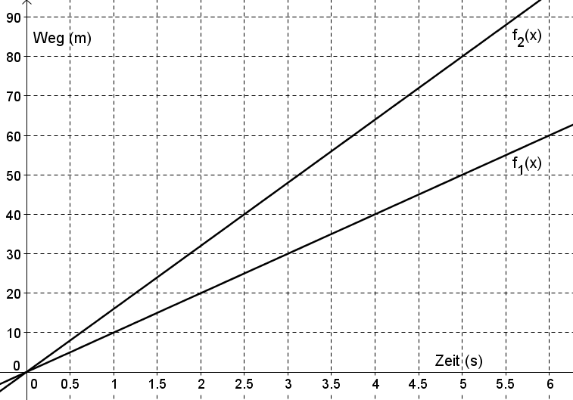
- Versuche mit GeoGebra exakt dieselbe Grafik zu erstellen! (Gitternetzlinien)
Gib die beiden Funktionsgleichungen an:
- Es handelt sich um 2 gleichförmige Bewegungen. Was versteht man unter „gleichförmig“?
- Ermittle die Geschwindigkeiten!
- Beschreibe eine mögliche Situation!
- Stelle 2 Fragen zu dieser Situation und beantworte sie!

4. ZWEI ZÜGE
Zwei Bahnhöfe sind 140 km voneinander entfernt. Ein Zug fährt mit 60 km/h ab, ein zweiter Zug (gleiche Abfahrtszeit) kommt ihm mit 80 km/h entgegen.
Die Geschwindigkeiten können im Lauf der Fahrt um ± 5 km/h differieren.
Erstelle Schieberegler für die Geschwindigkeiten, sodass man Treffpunkt und Zeit des Treffens grafisch ermitteln kann!

5. BEWEGUNG MODELLIEREN
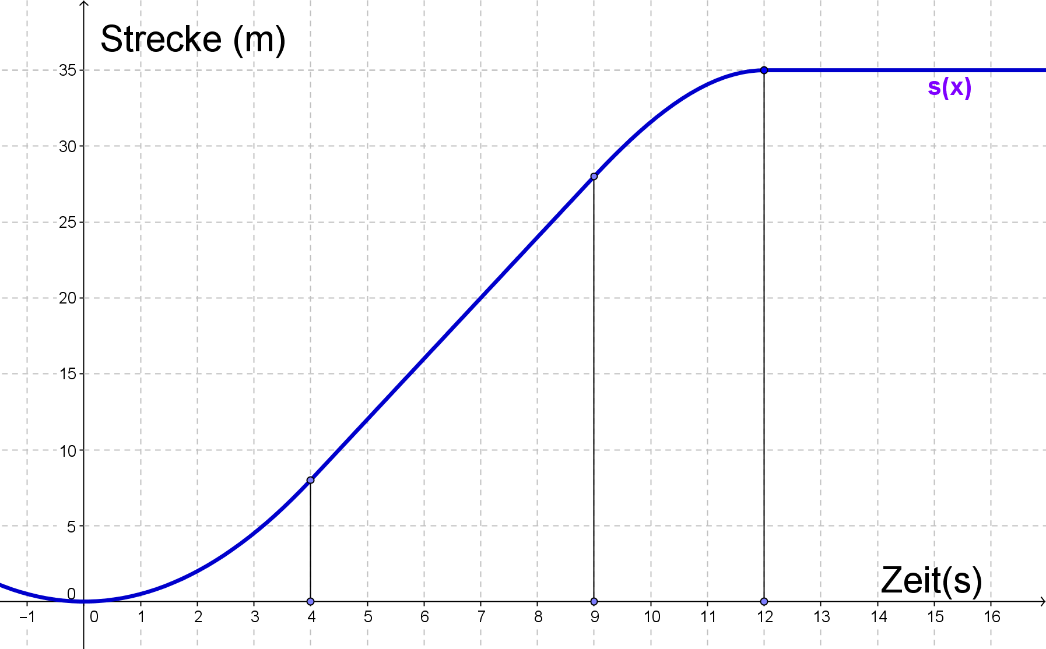
Ein Fahrzeug beschleunigt gleichförmig 4 s lang, fährt dann 5 s mit konstanter Geschwindigkeit, bremst dann ab und kommt nach insgesamt 12 s zum Stillstand.
Modelliere genau diese Situation (vgl. Grafik).
Argumentiere, warum der Bremsvorgang hier nicht mit konstanter Bremsverzögerung erfolgen kann!
Wähle in einer neuen Situation eine geeignete Beschleunigung und eine passende zu erreichende Geschwindigkeit!
6. WIENER U-BAHN
Stellen Sie den Geschwindigkeitsverlauf als zusammengesetzte Funktion dar!
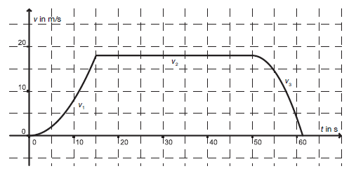
7. BAUMWACHSTUM
Für die Bestimmung des Holzertrags wird der Umfang von Bäumen in ca. 1,3 m Höhe gemessen. Je nach Wetterbedingungen und Nährstoffangebot ist das jährliche Wachstum unterschiedlich.
Das Wachstum einer Linde wurde 35 Jahre lang in unterschiedlichen Abständen gemessen:
Zeit (Jahre) | 0 | 1 | 2,75 | 5 | 8,5 | 10 | 25 | 35
Umfang (cm) | 6,3 | 7,5 | 9,7 | 12,5 | 17 | 18,8 | 37,5 | 50

- Zeige mit Hilfe einer Tabellenkalkulation, dass in diesem Fall die Umfänge annähernd linear wachsen!
- Erstelle eine Trendfunktion! Welcher Umfang ist bei einem 100 Jahre alten Baum zu erwarten?
- Ermittle mit Hilfe der Tabellenkalkulation ein Maß dafür, wie gut deine Trendfunktion die gegebene Datenmenge beschreibt!
8. SPRUNGSCHANZE
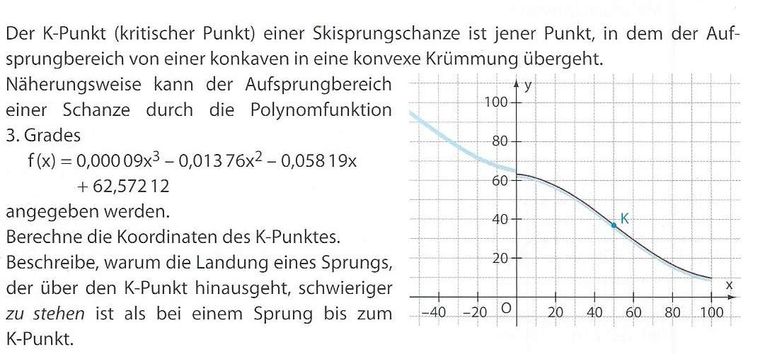
Bleier, Lindenberg, Lindner, Stepancik: Dimensionen. Mathematik 8. (S.251)
- Erweiterung: Wie groß ist der Aufsprungwinkel im K-Punkt?
Der Hillsize-Punkt L ist als jener Punkt festgelegt, an dem der Aufsprungwinkel 32° beträgt.
Berechne die Koordinaten von L!
- Umkehrung: Aus der gegebenen Grafik soll eine Funktion zur Beschreibung des Aufsprungbereichs modelliert werden.
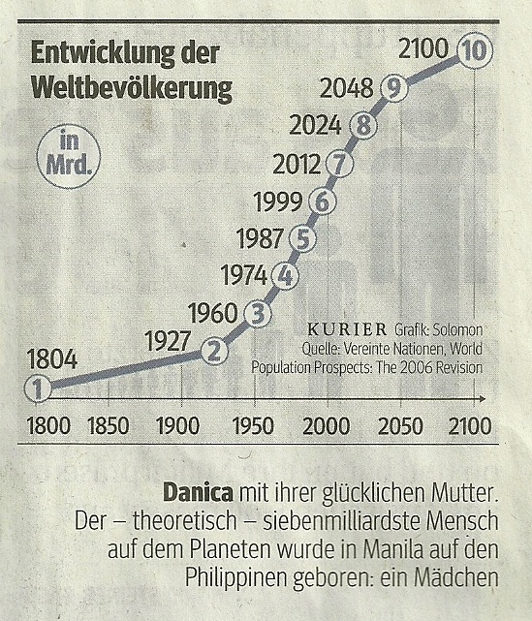
9. WELTBEVÖLKERUNG
- Stelle die gegebenen Werte mit Hilfe von GeoGebra in einer Tabelle und grafisch dar!
- Bis zum Jahr 1999 kann man von annähernd exponentiellem Wachstum ausgehen.
Erstelle mit diesem Modell eine
Prognose für das Jahr 2100 !
- Wie lange dauert es in diesem Modell,
bis sich die Bevölkerung verdoppelt?
- Begründe algebraisch, warum die
Verdopplungszeit von der Anfangsgröße
unabhängig ist!
- Ab dem Jahr 1999 kann man beschränktes exponentielles Wachstum annehmen, das heißt, es existiert eine Obergrenze und die Bevölkerung wächst proportional zum noch verbliebenen Freiraum. – rekursives Modell?
- Insgesamt liegt logistisches Wachstum vor, eine Funktion der Form
$f\left(x\right)=\frac{c}{1+a∙e^{-b∙x}}$
- Definiere Schieberegler für die Parameter! Erkläre, welche Auswirkungen sie auf die Form des Graphen haben!
Einen wirklich gut passenden Graphen erhält man nur durch eine weitere kleine Änderung. Welche?

10. BRUTTOINLANDSPRODUKT
Beschreibe die Entwicklung des BIP!
Kann der Graph abschnittsweise durch polynomische oder exponentielle Funktionen beschrieben werden?
Lege über die Grafik ein GeoGebra-Koordinatensystem!
Wenn man den Beginn und die Spitzen des Graphs markiert, kann man eine sehr genau passende Trendfunktion erstellen. Welche (mittelfristig sehr optimistische) Annahme lässt sich dadurch unterstützen?
Wie könnte man den Gesamtwert des BIP über mehrere Jahre hinweg berechnen?

